О внесении изменений в приказ исполняющего обязанности Министра энергетики Республики Казахстан от 29 мая 2015 года № 380 "Об утверждении регламентов государственных услуг Министерства энергетики Республики Казахстан в сфере нефти и газа"
Утративший силу
Приказ Министра энергетики Республики Казахстан от 1 февраля 2019 года № 33. Зарегистрирован в Министерстве юстиции Республики Казахстан 7 февраля 2019 года № 18274. Утратил силу приказом Министра энергетики Республики Казахстан от 10 апреля 2020 года № 139.
Сноска. Утратил силу приказом Министра энергетики РК от 10.04.2020 № 139 (вводится в действие по истечении двадцати одного календарного дня после дня его первого официального опубликования)..
ПРИКАЗЫВАЮ:
1. Внести в приказ исполняющего обязанности Министра энергетики Республики Казахстан от 29 мая 2015 года № 380 "Об утверждении регламентов государственных услуг Министерства энергетики Республики Казахстан в сфере нефти и газа" (зарегистрирован в Реестре государственной регистрации нормативных правовых актов под № 11604, опубликован 12 августа 2015 года в информационно-правовой системе "Әділет") следующие изменения:
заголовок указанного приказа изложить в следующей редакции:
"Об утверждении регламентов государственных услуг Министерства энергетики Республики Казахстан в сферах углеводородов и газа и газоснабжения";
в пункте 1 указанного приказа:
подпункты 1) и 2) изложить в следующей редакции:
"1) регламент государственной услуги "Выдача разрешения на сжигание в факелах сырого газа" согласно приложению 1 к настоящему приказу;
2) регламент государственной услуги "Выдача разрешения на создание и размещение морских объектов" согласно приложению 2 к настоящему приказу;";
подпункты 3) и 5) исключить;
подпункт 6) изложить в следующей редакции:
"6) регламент государственной услуги "Лицензия на проектирование (технологическое) и (или) эксплуатацию горных производств (углеводороды), нефтехимических производств, эксплуатацию магистральных газопроводов, нефтепроводов, нефтепродуктопроводов в сфере углеводородов" согласно приложению 6 к настоящему приказу;";

регламент государственной услуги "Выдача разрешений на сжигание в факелах попутного и (или) природного газа при испытании объектов скважин, пробной эксплуатации месторождения, технологически неизбежном сжигании газа при пусконаладке, эксплуатации, техническом обслуживании и ремонтных работах технологического оборудования", утвержденный указанным приказом, изложить в новой редакции согласно приложению 1 к настоящему приказу;

регламент государственной услуги "Выдача разрешений на строительство или размещение морского сооружения", утвержденный указанным приказом, изложить в новой редакции согласно приложению 2 к настоящему приказу;

регламент государственной услуги "Выдача лицензии на проектирование (технологическое) и (или) эксплуатацию горных производств (углеводородное сырье), нефтехимических производств, эксплуатацию магистральных газопроводов, нефтепроводов, нефтепродуктопроводов в сфере нефти и газа", утвержденный указанным приказом, изложить в новой редакции согласно приложению 3 к настоящему приказу;

регламент государственной услуги "Аккредитация газосетевых организаций", утвержденный указанным приказом, изложить в новой редакции согласно приложению 4 к настоящему приказу.
2. Департаменту государственного контроля в сферах углеводородов и недропользования Министерства энергетики Республики Казахстан в установленном законодательством Республики Казахстан порядке обеспечить:
1) государственную регистрацию настоящего приказа в Министерстве юстиции Республики Казахстан;
2) в течение десяти календарных дней со дня государственной регистрации настоящего приказа направление его на казахском и русском языках в Республиканское государственное предприятие на праве хозяйственного ведения "Республиканский центр правовой информации" для официального опубликования и включения в Эталонный контрольный банк нормативных правовых актов Республики Казахстан;
3) размещение настоящего приказа на интернет-ресурсе Министерства энергетики Республики Казахстан;
4) в течение десяти рабочих дней после государственной регистрации настоящего приказа в Министерстве юстиции Республики Казахстан представление в Департамент юридической службы Министерства энергетики Республики Казахстан сведений об исполнении мероприятий, предусмотренных подпунктами 1), 2) и 3) настоящего пункта.
3. Контроль за исполнением настоящего приказа возложить на курирующего вице-министра энергетики Республики Казахстан.
4. Настоящий приказ вводится в действие по истечении десяти календарных дней после дня его первого официального опубликования.
Министр энергетики  Республики Казахстан | К. Бозумбаев
Приложение 1
к приказу Министра энергетики
Республики Казахстан
от 1 февраля 2019 года № 33
Приложение 1
к приказу исполняющего
обязанности Министра энергетики
Республики Казахстан
от 29 мая 2015 года № 380
Регламент государственной услуги "Выдача разрешения на сжигание в факелах сырого газа"
Глава 1. Общие положения
1. Государственная услуга "Выдача разрешения на сжигание в факелах сырого газа" (далее – государственная услуга) оказывается Министерством энергетики Республики Казахстан (далее – услугодатель).
Прием заявлений и выдача результатов оказания государственной услуги осуществляется через веб-портал "электронного правительства": www.egov.kz, www.elicense.kz (далее – портал).
2. Форма оказываемой государственной услуги: электронная (полностью автоматизированная).
3. Результат оказания государственной услуги – разрешение на сжигание в факелах сырого газа (далее – разрешение) или мотивированный отказ в выдаче разрешения (далее – мотивированный отказ).
Форма предоставления результата оказания государственной услуги: электронная.
Глава 2. Описание порядка действий структурных подразделений (работников) услугодателя в процессе оказания государственной услуги
4. Основанием для начала процедуры (действия) по оказанию государственной услуги является наличие заявления услугополучателя по форме согласно стандарту государственной услуги "Выдача разрешения на сжигание в факелах сырого газа", утвержденного приказом Министра энергетики Республики Казахстан от 23 февраля 2015 года № 132 "Об утверждении стандартов государственных услуг Министерства энергетики Республики Казахстан в сферах углеводородов и газа и газоснабжения" (зарегистрированный в Реестре государственной регистрации нормативных правовых актов за № 11279) (далее – Стандарт) с прилагаемыми документами (далее – заявление), поданного услугодателю электронным способом.
5. Содержание каждой процедуры (действия), входящих в состав процесса оказания государственной услуги, длительность выполнения:
1) регистрация в день поступления заявления на получение государственной услуги работником услугодателя, поступившего через портал от услугополучателей, и передача его на рассмотрение руководству соответствующего структурного подразделения услугодателя (далее – руководство услугодателя);
2) в течение шести часов:
определение руководством услугодателя ответственного руководителя управления или ответственного работника (далее – исполнитель);
определение руководителем управления исполнителя;
3) рассмотрение исполнителем в течение двенадцати часов полноты в соответствии с перечнем, указанном в пункте 9 Стандарта;
в случае установления факта неполноты представленных документов:
исполнитель в течение срока, указанного в абзаце первом данного подпункта, подготавливает проект мотивированного отказа в дальнейшем рассмотрении заявления;
в течение шести часов:
руководитель управления и заместитель руководителя услугодателя согласовывают проект мотивированного отказа в дальнейшем рассмотрении заявления;
руководство услугодателя подписывает мотивированный отказ в дальнейшем рассмотрении заявления.
Длительность выполнения процедур, указанных в подпунктах 1) - 3) настоящего пункта, не превышает двух рабочих дней с момента обращения на портал;
4) в случае полноты представленных документов исполнитель в течение последующих шести рабочих дней:
проверяет достоверность представленных сведений и их анализ на соответствия требованиям, установленным нормативными правовыми актами Республики Казахстан;
в случае недостоверности представленных документов и их несоответствия требованиям, установленным нормативными правовыми актами Республики Казахстан, подготавливает проект мотивированного отказа в оказании государственной услуги;
в случае достоверности представленных сведений и их соответствия требованиям, установленным нормативными правовыми актами Республики Казахстан, подготавливает проект разрешения;
в течение шести часов:
руководитель управления и заместитель руководителя услугодателя согласовывают проект разрешения или мотивированного отказа в оказании государственной услуги;
руководитель услугодателя подписывает разрешение или мотивированный отказ в оказании государственной услуги.
Длительность выполнения процедур, указанных в подпунктах 1) - 4) настоящего пункта, не превышает восьми рабочих дней с момента обращения на портал.
6. Результат процедуры (действия) по оказанию государственной услуги, который служит основанием для начала выполнения следующей процедуры (действия):
1) зарегистрированное заявление с входящим номером;
2) резолюция руководства услугодателя (и) руководителя управления;
3) мотивированный отказ в дальнейшем рассмотрении заявления;
4) результат государственной услуги.
Глава 3. Описание порядка взаимодействия структурных подразделений (работников) услугодателя в процессе оказания государственной услуги
7. Перечень структурных подразделений (работников) услугодателя, которые участвуют в процессе оказания государственной услуги:
1) работник услугодателя;
2) руководство услугодателя;
3) руководитель управления;
4) исполнитель.
8. Описание последовательности процедур (действий) между структурными подразделениями (работниками) с указанием длительности каждой процедуры (действия):
1) регистрация в день поступления заявления на получение государственной услуги работником услугодателя, поступившего через портал от услугополучателей, и передача его на рассмотрение руководству услугодателя;
2) в течение шести часов:
руководство услугодателя налагает резолюцию и передает на рассмотрение руководителю управления или исполнителю;
руководитель управления налагает резолюцию и передает исполнителю;
3) исполнитель в течение двенадцати часов проверяет полноту на соответствие перечню, указанному в пункте 9 Стандарта;
в случае установления факта неполноты представленных документов:
исполнитель в течение срока, указанного в абзаце первом данного подпункта, подготавливает проект мотивированного отказа в дальнейшем рассмотрении заявления;
в течение шести часов:
руководитель управления и заместитель руководителя услугодателя согласовывают проект мотивированного отказа в дальнейшем рассмотрении заявления;
руководитель услугодателя подписывает мотивированный отказ в дальнейшем рассмотрении заявления.
Длительность выполнения процедур, указанных в подпунктах 1) - 3) настоящего пункта, не превышает двух рабочих дней с момента обращения на портал;
4) в случае полноты представленных документов исполнитель в течение последующих шести рабочих дней:
проверяет достоверность представленных сведений и их анализ на соответствия требованиям, установленным нормативными правовыми актами Республики Казахстан;
в случае недостоверности представленных документов и их несоответствия требованиям, установленным нормативными правовыми актами Республики Казахстан, подготавливает проект мотивированного отказа в оказании государственной услуги;
в случае достоверности представленных сведений и их соответствия требованиям, установленным нормативными правовыми актами Республики Казахстан, подготавливает проект разрешения;
в течение шести часов:
руководитель управления и заместитель руководителя услугодателя согласовывают проект разрешения или мотивированного отказа в оказании государственной услуги;
руководитель услугодателя подписывает разрешение или мотивированный отказ в оказании государственной услуги.
Длительность выполнения процедур, указанных в подпунктах 1) - 4) настоящего пункта, не превышает восьми рабочих дней с момента обращения на портал.
Подробное описание последовательности процедур (действий), взаимодействий структурных подразделений (работников) услугодателя в процессе оказания государственной услуги отражается в справочнике бизнес-процессов оказания государственной услуги согласно приложению 1 к настоящему Регламенту.
Справочник бизнес-процессов оказания государственной услуги размещается на портале, интернет - ресурсе услугодателя.
Глава 4. Описание порядка использования информационных систем в процессе оказания государственной услуги
9. График работы услугодателя указан в пункте 8 Стандарта.
Государственная услуга оказывается в сроки, указанные в пункте 4 Стандарта.
10. Описание порядка обращения и последовательности процедур (действий) услугодателя и услугополучателя при оказании государственных услуг через портал.
Пошаговые действия и решения услугодателя через портал приведены в приложении 2 к настоящему Регламенту:
1) услугополучатель осуществляет регистрацию через портал с помощью своего регистрационного свидетельства электронной цифровой подписи (далее - ЭЦП), которое хранится в интернет-браузере компьютера услугополучателя (осуществляется для незарегистрированных услугополучателей через портал);
2) процесс 1 – прикрепление в интернет-браузер компьютера услугополучателя регистрационного свидетельства ЭЦП, процесс ввода услугополучателем пароля (процесс авторизации) через портал для получения государственной услуги;
3) условие 1 – проверка через портал подлинности данных о зарегистрированном услугополучателе через логин (индивидуальный идентификационный номер (далее – ИИН) или бизнес-идентификационный номер (далее – БИН) и пароль;
4) процесс 2 – формирование порталом сообщения об отказе в авторизации в связи с имеющимися нарушениями в данных услугополучателя;
5) процесс 3 – выбор услугополучателем государственной услуги, указанной в настоящем Регламенте, вывод на экран формы заявления для оказания государственной услуги и заполнение услугополучателем формы (ввод данных) с учетом ее структуры и форматных требований, прикреплением к форме запроса необходимых документов в электронном виде;
6) процесс 4 – выбор услугополучателем регистрационного свидетельства ЭЦП для удостоверения (подписания) запроса;
7) условие 2 – проверка через портал срока действия регистрационного свидетельства ЭЦП и отсутствия в списке отозванных (аннулированных) регистрационных свидетельств, а также соответствия идентификационных данных между ИИН/БИН, указанным в запросе, и ИИН/БИН, указанным в регистрационном свидетельстве ЭЦП;
8) процесс 5 – формирование сообщения об отказе в запрашиваемой услуге в связи с не подтверждением подлинности ЭЦП услугополучателя;
9) процесс 6 – удостоверение (подписание) посредством ЭЦП услугополучателя заполненной формы (введенных данных) заявления на оказание государственной услуги;
10) процесс 7 – регистрация электронного разрешения (заявление услугополучателя) и обработка заявления на портале;
11) условие 3 – проверка услугодателем соответствия предоставляемых услугополучателем документов основаниям для выдачи разрешения;
12) процесс 8 – формирование сообщения об отказе в запрашиваемой услуге в связи с имеющимися нарушениями в данных услугополучателя на портале;
13) процесс 9 – получение услугополучателем результата государственной услуги, сформированной на портале.
Электронный документ формируется с использованием ЭЦП уполномоченного лица услугодателя.
11. В приложении 3 к настоящему Регламенту приведены выходные формы положительного и отрицательного ответов, в соответствии с которыми представляется результат оказания государственной услуги.
12. После обработки запроса услугополучателю предоставляется возможность просмотреть результаты обработки запроса следующим образом:
после нажатия кнопки "просмотреть выходной документ" в истории получения услуг – результат запроса выводится на экран дисплея;
после нажатия кнопки "сохранить" – результат запроса сохраняется на заданном получателем магнитном носителе в формате Adobe Acrobat.
13. Необходимую информацию и консультацию по оказанию электронной государственной услуги можно получить по телефону саll-центра портала (1414, 8 800 080 7777).
Приложение 1
к регламенту государственной услуги
"Выдача разрешения на сжигание
в факелах сырого газа"
Справочник бизнес-процессов оказания государственной услуги

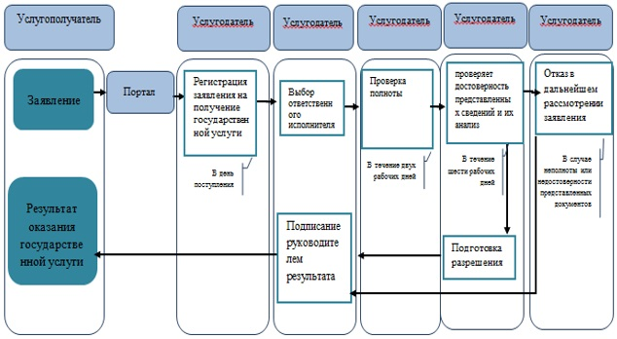

Условные обозначения:

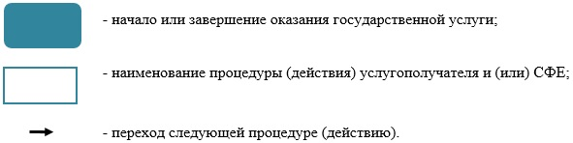

Приложение 2
к регламенту государственной услуги
"Выдача разрешения на сжигание
в факелах сырого газа"
Диаграмма функционального взаимодействия при оказании государственной услуги через веб-портал "электронного правительства"

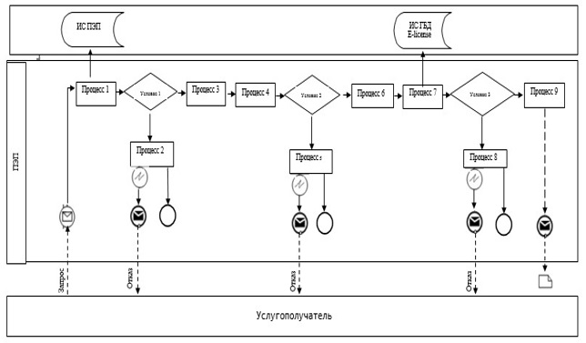

Условные обозначения:

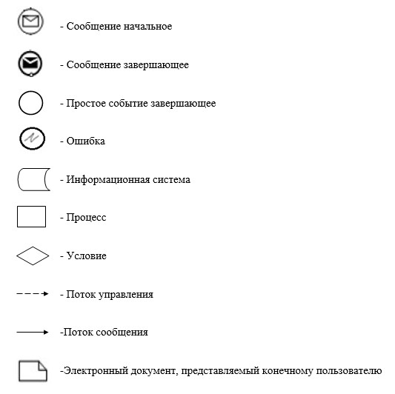

Приложение 3
к регламенту государственной услуги
"Выдача разрешения на сжигание
в факелах сырого газа"
Выходная форма положительного ответа
[Наименование УО на государственном языке)] реквизиты УО на государственном языке |  | [Наименование УО (на русском языке)] реквизиты УО на русском языке
Разрешение на сжигание в факелах сырого газа

Номер: [Номер РД]  Дата выдачи: [Дата выдачи РД]  Выдано:  Месторождение (структура), номер скважины:  В объеме:  Вид сжигания сырого газа:  Период действия разрешения с учетом подготовительных и заключительных работ: | Место выдачи: [Место выдачи РД]  [наименование недропользователя (оператора по контракту на недропользование, доверительного управляющего]  [ месторождение (структура), номер скважины]  [Разрешенный объем сжигания сырого газа]  [Вид сжигания сырого газа]  [Период действия разрешения с учетом подготовительных и заключительных работ]
Примечание:
[Руководитель (уполномоченное лицо):] | [фамилия, имя, отчество (в случае наличия)]

Выходная форма отрицательного ответа
[Наименование УО на государственном языке)] реквизиты УО на государственном языке |  | [Наименование УО (на русском языке)] реквизиты УО на русском языке
Мотивированный ответ об отказе

Номер: [Номер]  Дата выдачи: [Дата выдачи] | [Наименование заявителя]
[Наименование УО], рассмотрев Ваше обращение от [Дата заявки] года № [Номер заявки], сообщает об отказе в выдаче разрешения на сжигание в факелах сырого газа.
[Причина отказа].

[Руководитель (уполномоченное лицо):] | [фамилия, имя, отчество (в случае наличия)]

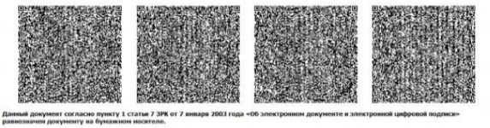

Приложение 2
к приказу Министра энергетики
Республики Казахстан
от 1 февраля 2019 года № 33
Приложение 2
к приказу исполняющего
обязанности Министра энергетики
Республики Казахстан
от 29 мая 2015 года № 380
Регламент государственной услуги "Выдача разрешения на создание и размещение морских объектов"
Глава 1. Общие положения
1. Государственная услуга "Выдача разрешения на создание и размещение морских объектов" (далее – государственная услуга) оказывается Министерством энергетики Республики Казахстан (далее – услугодатель).
Прием заявлений и выдача результатов оказания государственной услуги осуществляется через веб-портал "электронного правительства": www.egov.kz, www.elicense.kz (далее – портал).
2. Форма оказываемой государственной услуги: электронная (полностью автоматизированная).
3. Результат оказания государственной услуги – разрешение на создание и размещение морских объектов (далее – разрешение) или мотивированный отказ в выдаче разрешения (далее – мотивированный отказ).
Форма предоставления результата оказания государственной услуги: электронная.
Глава 2. Описание порядка действий структурных подразделений (работников) услугодателя в процессе оказания государственной услуги
4. Основанием для начала процедуры (действия) по оказанию государственной услуги является наличие заявления услугополучателя по форме согласно стандарту государственной услуги "Выдача разрешения на создание и размещение морских объектов", утвержденного приказом Министра энергетики Республики Казахстан от 23 февраля 2015 года № 132 "Об утверждении стандартов государственных услуг Министерства энергетики Республики Казахстан в сферах углеводородов и газа и газоснабжения", (зарегистрированный в Реестре государственной регистрации нормативных правовых актов за № 11279) (далее – Стандарт) с прилагаемыми документами (далее – заявление), поданного услугодателю электронным способом.
5. Содержание каждой процедуры (действия), входящих в состав процесса оказания государственной услуги, длительность выполнения:
1) регистрация в день поступления заявления на получение государственной услуги работником услугодателя, поступившего через портал от услугополучателей, и передача его на рассмотрение руководству соответствующего структурного подразделения услугодателя (далее – руководство услугодателя);
2) в течение шести часов:
определение руководством услугодателя ответственного руководителя управления или ответственного работника (далее – исполнитель);
определение руководителем управления исполнителя;
3) рассмотрение исполнителем в течение двенадцати часов достоверности данных (сведений), содержащихся в заявлении, а также в соответствии с перечнем, указанном в пункте 9 Стандарта;
в случае установления факта неполноты представленных документов и недостоверности данных (сведений), содержащихся в документах:
исполнитель в течение срока, указанного в абзаце первом данного подпункта, подготавливает проект мотивированного отказа в дальнейшем рассмотрении заявления;
в течение шести часов:
руководитель управления и заместитель руководителя услугодателя согласовывают проект мотивированного отказа в дальнейшем рассмотрении заявления;
руководство услугодателя подписывает мотивированный отказ в дальнейшем рассмотрении заявления;
4) в случае полноты представленных документов и достоверности данных (сведений), содержащихся в заявлении:
подготовка исполнителем в течение указанного срока заявления с приложением проекта разрешения (далее – запрос) на согласование в уполномоченные органы в области обороны, обеспечения охраны государственной границы, использования и охраны водного фонда, водоснабжения, водоотведения и охраны, воспроизводства и использования животного мира (далее – государственные органы);
в течение четырех часов:
руководитель управления и заместитель руководителя услугодателя согласовывают запрос;
руководство услугодателя подписывает запрос.
Длительность выполнения процедур, указанных в подпунктах 1) - 4) настоящего пункта, не превышает двух рабочих дней с момента обращения на портал;
5) получение положительного либо отрицательного ответа от согласующих государственных органов в течение семи рабочих дней с момента поступления запроса;
6) проведение исполнителем в течение четырех рабочих дней анализа ответов государственных органов, и при положительном либо отрицательном ответе государственных органов исполнитель подготавливает проект разрешения или проект мотивированного отказа в оказании государственной услуги;
в течение шести часов:
руководитель управления и заместитель руководителя услугодателя согласовывают проекта разрешения или проект мотивированного отказа в оказании государственной услуги;
руководство услугодателя подписывает разрешение или мотивированный отказ в оказании государственной услуги.
Длительность выполнения процедур, указанных в подпунктах 1) - 6) настоящего пункта, не превышает тринадцати рабочих дней с момента обращения на портал.
6. Результат процедуры (действия) по оказанию государственной услуги, который служит основанием для начала выполнения следующей процедуры (действия):
1) зарегистрированное заявление с входящим номером;
2) резолюция руководства услугодателя (и) руководителя управления;
3) мотивированный отказ в дальнейшем рассмотрении заявления;
4) запрос в государственные органы;
5) ответ государственных органов;
6) результат государственной услуги.
Глава 3. Описание порядка взаимодействия структурных подразделений (работников) услугодателя в процессе оказания государственной услуги
7. Перечень структурных подразделений (работников) услугодателя, которые участвуют в процессе оказания государственной услуги:
1) работник услугодателя;
2) руководство услугодателя;
3) руководитель управления;
4) исполнитель;
5) государственные органы.
8. Описание последовательности процедур (действий) между структурными подразделениями (работниками) с указанием длительности каждой процедуры (действия):
1) регистрация в день поступления заявления на получение государственной услуги работником услугодателя, поступившего через портал от услугополучателей и передача его на рассмотрение руководству услугодателя;
2) в течение шести часов:
руководство услугодателя налагает резолюцию и передает на рассмотрение руководителю управления или исполнителю;
руководитель управления налагает резолюцию и передает исполнителю;
3) исполнитель в течение двенадцати часов проверяет достоверность данных (сведений), содержащихся в заявлении, а также соответствие перечню, указанному в пункте 9 Стандарта;
в случае установления факта неполноты представленных документов и недостоверности данных (сведений), содержащихся в заявлении:
исполнитель в течение срока, указанного в абзаце первом данного подпункта, подготавливает проект мотивированного отказа в дальнейшем рассмотрении заявления;
в течение шести часов:
руководитель управления и заместитель руководителя услугодателя согласовывают проект мотивированного отказа в дальнейшем рассмотрении заявления;
руководство услугодателя подписывает мотивированный отказ в дальнейшем рассмотрении заявления;
4) в случае полноты представленных документов и достоверности данных (сведений), содержащихся в заявлении:
подготовка исполнителем в течение указанного срока запроса на согласование в государственные органы;
в течение четырех часов:
руководитель управления и заместитель руководителя услугодателя согласовывают запрос;
руководство услугодателя подписывает запрос.
Длительность выполнения процедур, указанных в подпунктах 1) - 4) настоящего пункта, не превышает двух рабочих дней с момента обращения на портал;
5) получение положительного либо отрицательного ответа от согласующих государственных органов в течение семи рабочих дней с момента поступления запроса;
6) исполнитель в течение четырех рабочих дней проводит анализ ответов государственных органов и при положительном либо отрицательном ответе государственных органов исполнитель подготавливает проект разрешения или проект мотивированного отказа в оказании государственной услуги;
в течение шести часов:
руководитель управления и заместитель руководителя услугодателя согласовывают проект разрешения или мотивированный отказ в оказании государственной услуги;
руководство услугодателя подписывает разрешение или мотивированный отказ в оказании государственной услуги.
Длительность выполнения процедур, указанных в подпунктах 1) - 6) настоящего пункта, не превышает тринадцати рабочих дней с момента обращения на портал.
Подробное описание последовательности процедур (действий), взаимодействий структурных подразделений (работников) услугодателя в процессе оказания государственной услуги, а также описание порядка взаимодействия с иными услугодателями отражается в справочнике бизнес-процессов оказания государственной услуги согласно приложению 1 к настоящему Регламенту.
Справочник бизнес-процессов оказания государственной услуги размещается на портале, интернет - ресурсе услугодателя.
Глава 4. Описание порядка использования информационных систем в процессе оказания государственной услуги
9. График работы услугодателя указан в пункте 8 Стандарта.
Государственная услуга оказывается в сроки, указанные в пункте 4 Стандарта.
10. Описание порядка обращения и последовательности процедур (действий) услугодателя и услугополучателя при оказании государственных услуг через портал.
Пошаговые действия и решения услугодателя через портал приведены в приложении 1 к настоящему Регламенту:
1) услугополучатель осуществляет регистрацию через портал с помощью своего регистрационного свидетельства электронной цифровой подписи (далее - ЭЦП), которое хранится в интернет-браузере компьютера услугополучателя (осуществляется для незарегистрированных услугополучателей через портал);
2) процесс 1 – прикрепление в интернет-браузер компьютера услугополучателя регистрационного свидетельства ЭЦП, процесс ввода услугополучателем пароля (процесс авторизации) через портал для получения государственной услуги;
3) условие 1 – проверка через портал подлинности данных о зарегистрированном услугополучателе через логин (индивидуальный идентификационный номер (далее – ИИН) или бизнес-идентификационный номер (далее – БИН) и пароль;
4) процесс 2 – формирование порталом сообщения об отказе в авторизации в связи с имеющимися нарушениями в данных услугополучателя;
5) процесс 3 – выбор услугополучателем услуги, указанной в настоящем Регламенте, вывод на экран формы заявления для оказания государственной услуги и заполнение услугополучателем формы (ввод данных) с учетом ее структуры и форматных требований, прикреплением к форме запроса необходимых документов в электронном виде;
6) процесс 4 – выбор услугополучателем регистрационного свидетельства ЭЦП для удостоверения (подписания) запроса;
7) условие 2 – проверка через портал срока действия регистрационного свидетельства ЭЦП и отсутствия в списке отозванных (аннулированных) регистрационных свидетельств, а также соответствия идентификационных данных между ИИН/БИН, указанным в запросе, и ИИН/БИН, указанным в регистрационном свидетельстве ЭЦП;
8) процесс 5 – формирование сообщения об отказе в запрашиваемой услуге в связи с не подтверждением подлинности ЭЦП услугополучателя;
9) процесс 6 – удостоверение (подписание) посредством ЭЦП услугополучателя заполненной формы (введенных данных) запроса на оказание услуги;
10) процесс 7 – регистрация электронного разрешения (запроса услугополучателя) и обработка запроса на портале;
11) условие 3 – проверка услугодателем соответствия предоставляемых услугополучателем документов основаниям для выдачи разрешения;
12) процесс 8 – формирование сообщения об отказе в запрашиваемой государственной услуге в связи с имеющимися нарушениями в данных услугополучателя на портале;
13) процесс 9 – получение услугополучателем результата оказания государственной услуги (разрешение), сформированной на портале. Электронный документ формируется с использованием ЭЦП уполномоченного лица услугодателя.
11. В приложении 3 к настоящему Регламенту приведены выходные формы положительного и отрицательного ответов, в соответствии с которыми представляется результат оказания государственной услуги.
12. После обработки запроса услугополучателю предоставляется возможность просмотреть результаты обработки запроса следующим образом:
после нажатия кнопки "просмотреть выходной документ" в истории получения услуг – результат запроса выводится на экран дисплея;
после нажатия кнопки "сохранить" – результат запроса сохраняется на заданном получателем магнитном носителе в формате Adobe Acrobat.
13. Необходимую информацию и консультацию по оказанию электронной государственной услуги можно получить по телефону саll-центра портала (1414, 8 800 080 7777).
Приложение 1
к регламенту государственной услуги
"Выдача разрешения на создание
и размещение морских объектов"
Справочник бизнес-процессов оказания государственной услуги

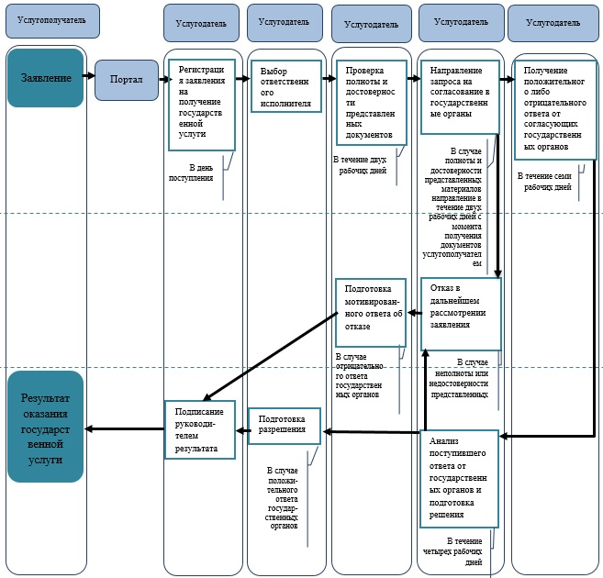

Условные обозначения:

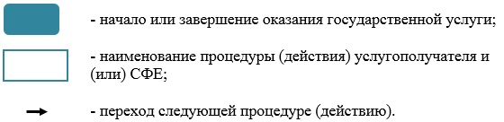

Приложение 2
к регламенту государственной услуги
"Выдача разрешения на создание
и размещение морских объектов"
Диаграмма функционального взаимодействия при оказании государственной услуги через веб-портал "электронного правительства"

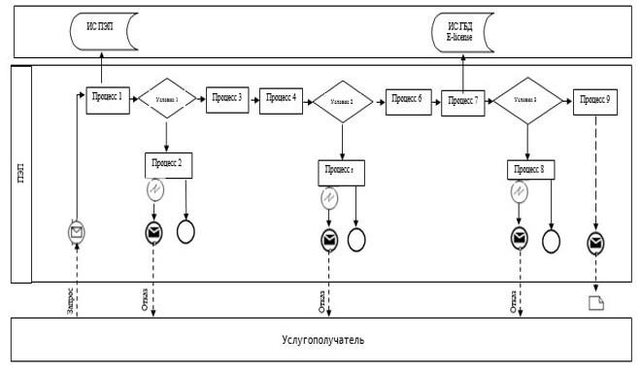

Условные обозначения:

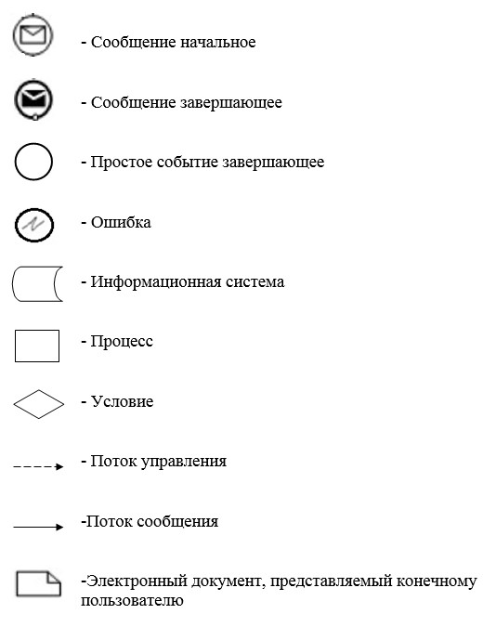

Приложение 3
к регламенту государственной услуги
"Выдача разрешения на создание
и размещение морских объектов"
Выходная форма положительного ответа
[Наименование УО на государственном языке)] реквизиты УО на государственном языке |  | [Наименование УО (на русском языке)] реквизиты УО на русском языке
Разрешение на создание и размещение морских объектов

Номер: [Номер РД]  Дата выдачи: [Дата выдачи РД] | Место выдачи: [Место выдачи РД]
Выдано: [фамилия, имя, отчество (в случае наличия) физического лица, ИИН, полное наименование юридического лица, адрес местонахождения, БИН]
[географические координаты территории морских объектов]
[наименование (марка) морского объекта]
[сроки создания морских объектов]
[условия размещения морских объектов]

Согласование государственных уполномоченных органов:

[Наименование государственного органа] | [Номер письма о согласовании] [Дата]
[Руководитель (уполномоченное лицо):] | [фамилия, имя, отчество (при наличии)]

Выходная форма отрицательного ответа
[Наименование УО на государственном языке)] реквизиты УО на государственном языке |  | [Наименование УО (на русском языке)] реквизиты УО на русском языке
Мотивированный ответ об отказе

Номер: [Номер]  Дата выдачи: [Дата выдачи] | [Наименование заявителя]
[Наименование УО], рассмотрев Ваше заявление от [Дата заявки] года № [Номер заявки], сообщает об отказе в выдаче разрешения на создание и размещение морских объектов.
[Причина отказа].

[Должность подписывающего] | [фамилия, имя, отчество (в случае наличия) подписывающего]

Приложение 3
к приказу Министра энергетики
Республики Казахстан
от 1 февраля 2019 года № 33
Приложение 6
к приказу исполняющего
обязанности Министра энергетики
Республики Казахстан
от 29 мая 2015 года № 380
Регламент государственной услуги "Лицензия на проектирование (технологическое) и (или) эксплуатацию горных производств (углеводороды), нефтехимических производств, эксплуатацию магистральных газопроводов, нефтепроводов, нефтепродуктопроводов в сфере углеводородов"
Глава 1. Общие положения
1. Государственная услуга "Лицензия на проектирование (технологическое) и (или) эксплуатацию горных производств (углеводороды), нефтехимических производств, эксплуатацию магистральных газопроводов, нефтепроводов, нефтепродуктопроводов в сфере углеводородов" (далее – государственная услуга) оказывается Министерством энергетики Республики Казахстан (далее – услугодатель).
Прием заявлений и выдача результатов оказания государственной услуги осуществляется через веб-портал "электронного правительства": www.egov.kz, www.elicense.kz (далее – портал).
2. Форма оказания государственной услуги: электронная (полностью автоматизированная).
3. Результат оказания государственной услуги – лицензия и (или) приложение к лицензии, переоформление лицензии и (или) приложение к лицензии на проектирование (технологическое) и (или) эксплуатацию горных производств (углеводороды), нефтехимических производств, эксплуатацию магистральных газопроводов, нефтепроводов, нефтепродуктопроводов в сфере углеводородов (далее – лицензия и (или) приложение к лицензии) либо мотивированный отказ в выдаче лицензии (далее – мотивированный отказ).
Форма предоставления результата оказания государственной услуги: электронная.
Глава 2. Описание порядка действий структурных подразделений (работников) услугодателя в процессе оказания государственной услуги
4. Основанием для начала процедуры (действия) по оказанию государственной услуги является наличие заявления услугополучателя с прилагаемым документом (далее – заявление), поданного услугодателю электронным способом.
5. Содержание каждой процедуры (действия), входящих в состав процесса оказания государственной услуги, длительность выполнения:
при получении лицензии и (или) приложения к лицензии:
1) регистрация в день поступления заявления на получение государственной услуги работником услугодателя, поступившего через портал от услугополучателей, и передача его на рассмотрение руководству соответствующего структурного подразделения услугодателя (далее – руководство услугодателя);
2) в течение шести часов:
определение руководством услугодателя ответственного руководителя управления или ответственного работника (далее – исполнитель);
определение руководителем управления исполнителя;
3) рассмотрение исполнителем в течение двенадцати часов полноты представленных документов и сведений по перечню, указанному в пункте 9 стандарта государственной услуги "Лицензия на проектирование (технологическое) и (или) эксплуатацию горных производств (углеводороды), нефтехимических производств, эксплуатацию магистральных газопроводов, нефтепроводов, нефтепродуктопроводов в сфере углеводородов", утвержденного приказом Министра энергетики Республики Казахстан от 23 февраля 2015 года № 132 "Об утверждении стандартов государственных услуг Министерства энергетики Республики Казахстан в сферах углеводородов и газа и газоснабжения", (зарегистрированный в Реестре государственной регистрации нормативных правовых актов за № 11279) (далее – Стандарт);
в случае установления факта неполноты представленных документов и сведений:
исполнитель в течение указанного срока подготавливает проект мотивированного отказа в дальнейшем рассмотрении заявления;
в течение шести часов:
руководитель управления и заместитель руководителя услугодателя согласовывают проект мотивированного отказа в дальнейшем рассмотрении заявления;
руководство услугодателя подписывает мотивированный отказ в дальнейшем рассмотрении заявления.
Длительность вышеуказанных процедур не превышает двух рабочих дней с момента обращения на портал;
4) в случае полноты представленных документов и сведений, для проведения профилактического контроля:
подготовка исполнителем в течение указанных двух рабочих дней запроса на проведение профилактического контроля на соответствие услугополучателя квалификационным требованиям (далее – запрос);
в течение четырех часов:
руководитель управления и заместитель руководителя услугодателя согласовывают запрос;
руководство услугодателя подписывает запрос для проведения проверки территориальным подразделением или работником услугодателя;
5) проведение профилактического контроля на соответствие услугополучателя квалификационным требованиям территориальным подразделением услугодателя:
ознакомление руководителем территориального подразделения в течение четырех часов с содержанием запроса и выбор ответственного работника территориального подразделения;
в течение девяти рабочих дней с момента поступления запроса работник территориального подразделения устанавливает соответствие заявителя квалификационным требованиям и готовит положительное или отрицательное заключение, подписанное работником территориального подразделения и услугополучателя, предоставляет услугодателю результаты профилактичекого контроля (заключение) в форме электронного документа, удостоверенного электронной цифровой подписью (далее – ЭЦП) руководителя территориального подразделения;
в случае проведения проверки на соответствие услугополучателя квалификационным требованиям работником услугодателя – в течение девяти рабочих дней работник устанавливает соответствие заявителя квалификационным требованиям и готовит положительное или отрицательное заключение, подписанное работником услугодателя и услугополучателя;
6) проведение исполнителем анализа заключения территориального подразделения или заключения работника услугодателя в течение трех рабочих дней со дня получения заключения;
после анализа заключения территориального подразделения или заключения работника услугодателя, исполнитель в течение одного рабочего дня подготавливает проект лицензии и (или) приложения к лицензии или проект мотивированного отказа в оказании государственной услуги;
в течение шести часов:
руководитель управления и заместитель руководителя услугодателя согласовывают проект лицензии и (или) приложения к лицензии либо проект мотивированного отказа в оказании государственной услуги;
руководитель услугодателя подписывает лицензию и (или) приложение к лицензии либо мотивированный отказ в оказании государственной услуги.
Длительность выполнения процедур, вышеуказанных в подпунктах, не превышает пятнадцати рабочих дней с момента обращения на портал;
при переоформлении лицензии и (или) приложения к лицензии:
1) регистрация в день поступления заявления на переоформление лицензии и (или) приложения к лицензии работником канцелярии услугодателя, поступившего через портал от услугополучателей и передача его на рассмотрение руководству услугодателя;
2) в течение шести часов:
определение руководством услугодателя ответственного руководителя управления или ответственного работника;
определение руководителем управления исполнителя;
3) в случаях:
перерегистрации индивидуального предпринимателя-лицензиата, изменения его наименования или юридического адреса;
изменения наименования и (или) места нахождения юридического лица-лицензиата;
изменения адреса места нахождения объекта без его физического перемещения для лицензии, выданной по классу "разрешения, выдаваемые на объекты" или для приложений к лицензии с указанием объектов;
при реорганизации юридического лица-лицензиата в формах слияния, преобразования, в форме присоединения юридического лица-лицензиата к другому юридическому лицу;
изменения наименования вида и (или) подвида деятельности;
рассмотрение исполнителем в течение трех рабочих дней полноты представленных документов и надлежащее оформление в соответствии перечнем, указанному в пункте 9 Стандарта;
в случае установления факта неполноты представленных документов, сведений и (или) ненадлежащем оформлении представленных документов:
исполнитель подготавливает проект мотивированного отказа в переоформлении лицензии и (или) приложения к лицензии;
в течение четырех часов:
руководитель управления и заместитель руководителя услугодателя согласовывают проект мотивированного отказа в переоформлении лицензии и (или) приложения к лицензии;
руководство услугодателя подписывает мотивированный отказ в переоформлении лицензии и (или) приложения к лицензии;
в случае установления факта полноты представленных документов, сведений и (или) надлежащего оформления представленных документов:
исполнитель подготавливает проект переоформленной лицензии и (или) приложения к лицензии;
в течение четырех часов:
руководитель управления и заместитель руководителя услугодателя согласовывают проект переоформленной лицензии и (или) приложения к лицензии;
руководство услугодателя подписывает переоформленную лицензию и (или) приложения к лицензии.
Длительность выполнения процедур, вышеуказанных подпунктах, не превышает трех рабочих дней с момента обращения на портал;
4) в случае реорганизации юридического лица-лицензиата в формах выделения и разделения:
рассмотрение исполнителем в течение двенадцати часов полноты представленных документов и сведений в соответствии с перечнем, указанном в пункте 9 Стандарта;
в случае установления факта неполноты представленных документов, сведений и (или) ненадлежащем оформлении представленных документов, несоответствия квалификационным требованиям:
исполнитель подготавливает проект мотивированного отказа в переоформлении лицензии и (или) приложения к лицензии;
в течение шести часов:
руководитель управления и заместитель руководителя услугодателя согласовывают проект мотивированного отказа в переоформлении лицензии и (или) приложения к лицензии;
руководство услугодателя подписывает мотивированный отказ в переоформлении лицензии и (или) приложения к лицензии;
в случае полноты представленных документов и сведений:
подготовка исполнителем в течение указанного срока запроса;
в течение четырех часов:
руководитель управления и заместитель руководителя услугодателя согласовывают запрос;
руководство услугодателя подписывает запрос для проведения проверки территориальным подразделением или работником услугодателя.
5) проведение проверки на соответствие услугополучателя квалификационным требованиям территориальным подразделением услугодателя:
ознакомление руководителем территориального подразделения в течение четырех часов с содержанием запроса и выбор ответственного работника территориального подразделения;
в течение девяти рабочих дней с момента поступления запроса работник территориального подразделения устанавливает соответствие заявителя квалификационным требованиям и готовит положительное или отрицательное заключение, подписанное работником территориального подразделения и услугополучателя, предоставляет услугодателю результаты разрешительного контроля (заключение) в форме электронного документа, удостоверенного ЭЦП руководителя территориального подразделения;
в случае проведения проверки на соответствие услугополучателя квалификационным требованиям работником услугодателя, в течение девяти рабочих дней работник устанавливает соответствие заявителя квалификационным требованиям и готовит положительное или отрицательное заключение, подписанное работником услугодателя и услугополучателя;
6) проведение исполнителем анализа заключения территориального подразделения или заключения работника услугодателя в течение трех рабочих дней со дня получения заключения;
после анализа заключения территориального подразделения или заключения работника услугодателя, исполнитель в течение одного рабочего дня подготавливает проект переоформленной лицензии и (или) приложения к лицензии или проект мотивированного отказа в переоформлении лицензии и (или) приложения к лицензии;
в течение шести часов:
руководитель управления и заместитель руководителя услугодателя согласовывают проект переоформленной лицензии и (или) приложения к лицензии либо проект мотивированного отказа в переоформлении лицензии и (или) приложения к лицензии;
руководитель услугодателя подписывает переоформленную лицензию и (или) приложение к лицензии либо мотивированный отказ в переоформлении лицензии и (или) приложения к лицензии.
Длительность выполнения процедур, указанных для случая реорганизации юридического лица-лицензиата в формах выделения и разделения, не превышает пятнадцати рабочих дней с момента обращения на портал.
6. Результат процедуры (действия) по оказанию государственной услуги, который служит основанием для начала выполнения следующей процедуры (действия):
при получении лицензии и (или) приложения к лицензии:
1) зарегистрированное заявление с входящим номером;
2) резолюция руководства услугадателя (и) руководителя управления;
3) мотивированный отказ в дальнейшем рассмотрении заявления;
4) запрос;
5) положительное или отрицательное заключение территориального подразделения или работника услугодателя;
6) результат государственной услуги;
при переоформлении лицензии и (или) приложения к лицензии:
1) зарегистрированное заявление с входящим номером;
2) резолюция руководства услугадателя (и) руководителя управления;
3) мотивированный отказ в переоформлении лицензии и (или) приложения к лицензии либо переоформленная лицензия и (или) приложение к лицензии;
4) мотивированный отказ в переоформлении лицензии и (или) приложения к лицензии либо запрос;
5) положительное или отрицательное заключение территориального подразделения или работника услугодателя;
6) переоформленная лицензия и (или) приложения к лицензии либо мотивированный отказ в переоформлении лицензии и (или) приложения к лицензии.
Глава 3. Описание порядка взаимодействия структурных подразделений (работников) услугодателя в процессе оказания государственной услуги
7. Перечень структурных подразделений (работников) услугодателя, которые участвуют в процессе оказания государственной услуги:
1) работник услугодателя;
2) руководство услугодателя;
3) руководитель управления;
4) исполнитель;
5) территориальное подразделение услугодателя.
8. Описание последовательности процедур (действий) между структурными подразделениями (работниками) с указанием длительности каждой процедуры (действия):
при получении лицензии и (или) приложения к лицензии:
1) регистрация в день поступления заявления на получение государственной услуги работником канцелярии услугодателя, поступившего через портал от услугополучателей, и передача его на рассмотрение руководству услугодателя;
2) в течение шести часов:
руководство услугодателя налагает резолюцию и передает на рассмотрение руководителю управления или исполнителю;
руководитель управления налагает резолюцию и передает исполнителю;
3) исполнитель в течение двенадцать часов проверяет полноту представленных документов и сведений по перечню, указанному в пункте 9 стандарта;
в случае установления факта неполноты представленных документов и сведений:
исполнитель в течение указанного срока подготавливает проект мотивированного отказа в дальнейшем рассмотрении заявления;
в течение шести часов:
руководитель управления и заместитель руководителя услугодателя согласовывают проект мотивированного отказа в дальнейшем рассмотрении заявления;
руководство услугодателя подписывает мотивированный отказ в дальнейшем рассмотрении заявления.
Длительность вышеуказанных процедур не превышает двух рабочих дней с момента обращения на портал;
4) в случае полноты представленных документов и сведений, для осуществления профилактического контроля:
исполнитель в течение двух рабочих дней подготавливает запрос;
в течение четырех часов:
руководитель управления и заместитель руководителя услугодателя согласовывают запрос;
руководство услугодателя подписывает запрос для проведения проверки территориальным подразделением или работником услугодателя;
5) проведение профилактического контроля на соответствие услугополучателя квалификационным требованиям территориальным подразделением услугодателя:
руководитель территориального подразделения в течение четырех часов налагает резолюцию и передает работнику территориального подразделения;
в течение девяти рабочих дней с момента поступления запроса работник территориального подразделения устанавливает соответствие заявителя квалификационным требованиям и готовит положительное или отрицательное заключение, подписанное работником территориального подразделения и услугополучателя, предоставляет услугодателю результаты разрешительного контроля (заключение) в форме электронного документа, удостоверенного ЭЦП руководителя территориального подразделения;
в случае проведения проверки на соответствие услугополучателя квалификационным требованиям работником услугодателя – в течение девяти рабочих дней работник устанавливает соответствие заявителя квалификационным требованиям и готовит положительное или отрицательное заключение, подписанное работником услугодателя и услугополучателя;
6) исполнитель проводит анализ заключения территориального подразделения или заключения работника услугодателя в течение трех рабочих дней со дня получения заключения;
после анализа заключения территориального подразделения или заключения работника услугодателя, исполнитель в течение одного рабочего дня подготавливает проект лицензии и (или) приложения к лицензии или проект мотивированного отказа в оказании государственной услуги;
в течение шести часов:
руководитель управления и заместитель руководителя услугодателя согласовывают проект лицензии и (или) приложения к лицензии либо проект мотивированного отказа в оказании государственной услуги;
руководство услугодателя подписывает лицензию и (или) приложение к лицензии либо мотивированный отказ в оказании государственной услуги.
Длительность выполнения процедур в вышеуказанных подпунктах не превышает пятнадцати рабочих дней с момента обращения на портал;
при переоформлении лицензии и (или) приложения к лицензии:
1) регистрация в день поступления заявления на переоформление лицензии и (или) приложения к лицензии работником канцелярии услугодателя, поступившего через портал от услугополучателей и передача его на рассмотрение руководству услугодателя или исполнителю;
2) в течение шести часов:
руководство услугодателя налагает резолюцию и передает на рассмотрение руководителю управления или исполнителю;
руководитель управления налагает резолюцию и передает исполнителю;
3) в случаях:
перерегистрации индивидуального предпринимателя-лицензиата, изменения его наименования или юридического адреса;
изменения наименования и (или) места нахождения юридического лица-лицензиата;
изменения адреса места нахождения объекта без его физического перемещения для лицензии, выданной по классу "разрешения, выдаваемые на объекты" или для приложений к лицензии с указанием объектов;
при реорганизации юридического лица-лицензиата в формах слияния, преобразования, в форме присоединения юридического лица-лицензиата к другому юридическому лицу;
изменения наименования вида и (или) подвида деятельности;
исполнитель в течение трех рабочих дней проверяет полноту представленных документов и надлежащее их оформление по перечню, указанному в пункте 9 Стандарта;
в случае установления факта неполноты представленных документов, сведений и (или) ненадлежащем оформлении представленных документов:
исполнитель подготавливает проект мотивированного отказа в переоформлении лицензии и (или) приложения к лицензии;
в течение шести часов:
руководитель управления и заместитель руководителя услугодателя согласовывают проект мотивированного отказа в переоформлении лицензии и (или) приложения к лицензии;
руководство услугодателя подписывает мотивированный отказ в переоформлении лицензии и (или) приложения к лицензии;
в случае установления факта полноты представленных документов, сведений и (или) надлежащего оформления представленных документов:
исполнитель подготавливает проект переоформленной лицензии и (или) приложения к лицензии;
в течение шести часов:
руководитель управления и заместитель руководителя услугодателя согласовывают проект переоформленной лицензии и (или) приложения к лицензии;
руководство услугодателя подписывает переоформленную лицензию и (или) приложение к лицензии.
Длительность выполнения процедур в вышеуказанных подпунктах не превышает трех рабочих дней с момента обращения на портал;
4) в случае реорганизации юридического лица-лицензиата в формах выделения и разделения:
исполнитель в течение двух рабочих дней проверяет полноту представленных документов и сведений по перечню, указанному в пункте 9 Стандарта;
в случае установления факта неполноты представленных документов, сведений и (или) ненадлежащем оформлении представленных документов, несоответствия квалификационным требованиям:
исполнитель подготавливает проект мотивированного отказа в переоформлении лицензии и (или) приложения к лицензии;
в течение шести часов:
руководитель управления и заместитель руководителя услугодателя согласовывают проект мотивированного отказа в переоформлении лицензии и (или) приложения к лицензии;
руководство услугодателя подписывает мотивированный отказ в переоформлении лицензии и (или) приложения к лицензии;
в случае полноты представленных документов и сведений:
исполнитель в течение указанного срока подготавливает запроса;
в течение четырех часов:
руководитель управления и заместитель руководителя услугодателя согласовывают запрос;
руководство услугодателя подписывает запрос для проведения проверки территориальным подразделением или работником услугодателя;
5) проведение проверки на соответствие услугополучателя квалификационным требованиям территориальным подразделением услугодателя:
руководитель территориального подразделения в течение четырех часов налагает резолюцию и передает работнику территориального подразделения;
в течение девяти рабочих дней с момента поступления запроса работник территориального подразделения устанавливает соответствие заявителя квалификационным требованиям и готовит положительное или отрицательное заключение, подписанное работником территориального подразделения и услугополучателя, предоставляет услугодателю результаты разрешительного контроля (заключение) в форме электронного документа, удостоверенного ЭЦП руководителя территориального подразделения;
в случае проведения проверки на соответствие услугополучателя квалификационным требованиям работником услугодателя, в течение девяти рабочих дней работник устанавливает соответствие заявителя квалификационным требованиям и готовит положительное или отрицательное заключение, подписанное работником услугодателя и услугополучателя;
6) исполнитель проводит анализ заключения территориального подразделения или заключения работника услугодателя в течение трех рабочих дней со дня получения заключения;
после анализа заключения территориального подразделения или заключения работника услугодателя, исполнитель в течение одного рабочего дня подготавливает проект переоформленной лицензии и (или) приложения к лицензии или проект мотивированного отказа в переоформлении лицензии и (или) приложения к лицензии;
в течение шести часов:
руководитель управления и заместитель руководителя услугодателя согласовывают проект переоформленной лицензии и (или) приложения к лицензии либо проект мотивированного отказа в переоформлении лицензии и (или) приложения к лицензии;
руководитель услугодателя подписывает переоформленную лицензию и (или) приложение к лицензии либо мотивированный отказ в переоформлении лицензии и (или) приложения к лицензии.
Длительность выполнения процедур, указанных для случаев реорганизации юридического лица-лицензиата в формах выделения и разделения, не превышает пятнадцати рабочих дней с момента обращения на портал.
Подробное описание последовательности процедур (действий), взаимодействий структурных подразделений (работников) услугодателя в процессе оказания государственной услуги отражается в справочнике бизнес-процессов оказания государственной услуги согласно приложению 1 к настоящему Регламенту.
Справочник бизнес-процессов оказания государственной услуги размещается на портале, интернет-ресурсе услугодателя.
Глава 4. Описание порядка использования информационных систем в процессе оказания государственной услуги
9. График работы услугодателя указан в пункте 8 Стандарта.
Государственная услуга оказывается в сроки, указанные в пункте 4 Стандарта.
10. Описание порядка обращения и последовательности процедур (действий) услугодателя и услугополучателя при оказании государственных услуг через портал.
Пошаговые действия и решения услугодателя через портал приведены (диаграмма функционального взаимодействия при оказании государственной услуги) в приложении 2 к настоящему Регламенту:
1) услугополучатель осуществляет регистрацию через портал с помощью своего регистрационного свидетельства ЭЦП, которое хранится в интернет-браузере компьютера услугополучателя (осуществляется для незарегистрированных услугополучателей через портал);
2) процесс 1 – прикрепление в интернет-браузер компьютера услугополучателя регистрационного свидетельства ЭЦП, процесс ввода услугополучателем пароля (процесс авторизации) через портал для получения государственной услуги;
3) условие 1 – проверка через портал подлинности данных о зарегистрированном услугополучателе через логин (индивидуальный идентификационный номер (далее – ИИН) или бизнес-идентификационный номер (далее – БИН) и пароль;
4) процесс 2 – формирование порталом сообщения об отказе в авторизации в связи с имеющимися нарушениями в данных услугополучателя;
5) процесс 3 – выбор услугополучателем государственной услуги, указанной в настоящем Регламенте, вывод на экран формы запроса для оказания государственной услуги и заполнение услугополучателем формы (ввод данных) с учетом ее структуры и форматных требований, прикреплением к форме запроса необходимых документов в электронном виде;
6) процесс 4 – оплата услуги через платежный шлюз (далее – ПШ) портала, а затем эта информация поступает на портал, либо прикрепление квитанции в электронном (сканированном) виде;
7) условие 2 – проверка в портале факта оплаты за оказание государственной услуги;
8) процесс 5 – формирование сообщения об отказе в запрашиваемой услуге в связи с отсутствием оплаты за оказание услуги на портале при оплате услуги через ПШ портала;
9) процесс 6 – выбор услугополучателем регистрационного свидетельства ЭЦП для удостоверения (подписания) запроса;
10) условие 3 – проверка через портал срока действия регистрационного свидетельства ЭЦП и отсутствия в списке отозванных (аннулированных) регистрационных свидетельств, а также соответствия идентификационных данных между ИИН/БИН, указанным в запросе, и ИИН/БИН, указанным в регистрационном свидетельстве ЭЦП;
11) процесс 7 – формирование сообщения об отказе в запрашиваемой услуге в связи с неподтверждением подлинности ЭЦП получателя;
12) процесс 8 – удостоверение (подписание) посредством ЭЦП получателя заполненной формы (введенных данных) запроса на оказание государственной услуги;
13) процесс 9 – регистрация электронного документа (запроса услугополучателя) и обработка запроса на портале;
14) условие 4 – проверка услугодателем соответствия услугополучателя квалификационным требованиям и основаниям для выдачи лицензии;
15) процесс 10 – формирование сообщения об отказе в запрашиваемой государственной услуге в связи с имеющимися нарушениями в данных услугополучателя на портале;
16) процесс 11 – получение услугополучателем результата государственной услуги (электронная лицензия), сформированной на портале. Электронный документ формируется с использованием ЭЦП уполномоченного лица услугодателя.
11. В приложении 3 к настоящему Регламенту приведена выходная форма положительного и отрицательного ответов, в соответствии с которыми представляется результат оказания государственной услуги.
12. После обработки заявления услугополучателю предоставляется возможность просмотреть результаты обработки запроса следующим образом:
после нажатия кнопки "просмотреть выходной документ" в истории получения услуг – результат запроса выводится на экран дисплея;
после нажатия кнопки "сохранить" – результат запроса сохраняется на заданном услугополучателем магнитном носителе в формате Adobe Acrobat.
13. Необходимую информацию и консультацию по оказанию услуги можно получить по телефону саll-центра портала: (1414, 8 800 080 7777).
Приложение 1
к Регламенту государственной услуги
"Лицензия на проектирование
(технологическое) и (или)
эксплуатацию горных (углеводороды)
нефтехимических производств,
эксплуатацию магистральных газопроводов,
нефтепроводов, нефтепродуктопроводов
в сфере углеводородов"
Справочник бизнес-процессов оказания государственной услуги

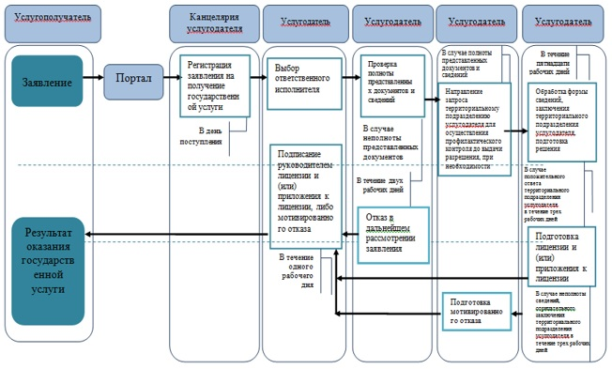

Условные обозначения:

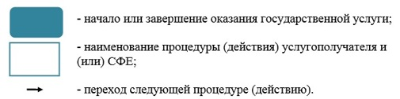

Приложение 2
к Регламенту государственной услуги
"Лицензия на проектирование
(технологическое) и (или) эксплуатацию
горных (углеводороды)
нефтехимических производств,
эксплуатацию магистральных
газопроводов, нефтепроводов,
нефтепродуктопроводов
в сфере углеводородов"
Диаграмма функционального взаимодействия при оказании Государственной услуги через веб-портал "электронного правительства"

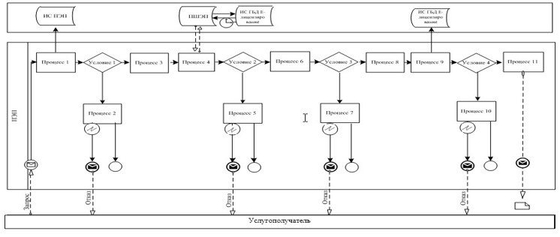

Условные обозначения:

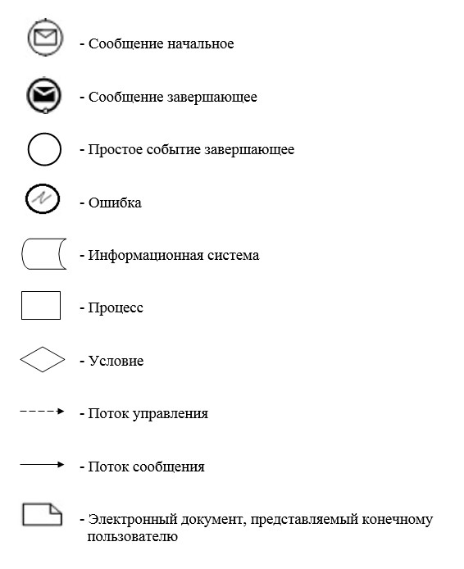

Приложение 3
к Регламенту государственной услуги
"Лицензия на проектирование
(технологическое) и (или)
эксплуатацию горных (углеводороды)
нефтехимических производств,
эксплуатацию магистральных газопроводов,
нефтепроводов, нефтепродуктопроводов
в сфере углеводородов"
Выходная форма положительного и отрицательного ответов

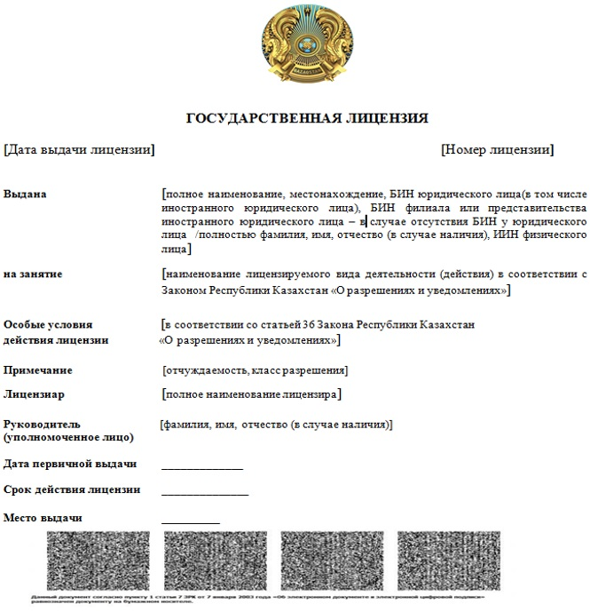

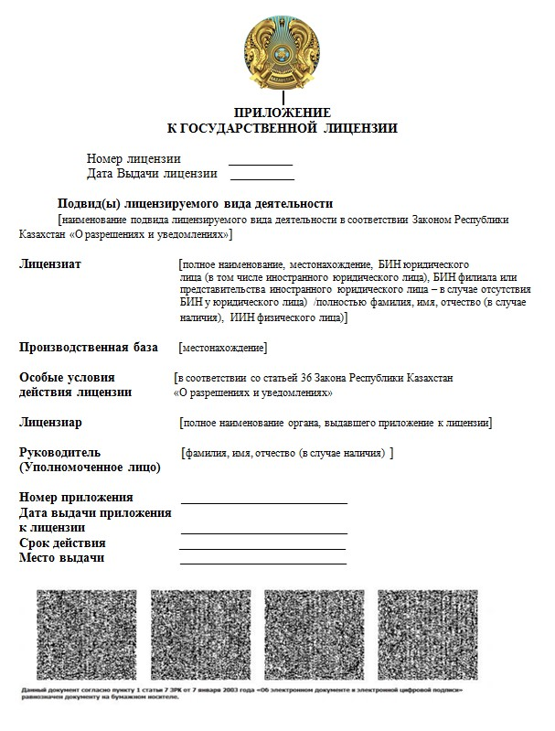

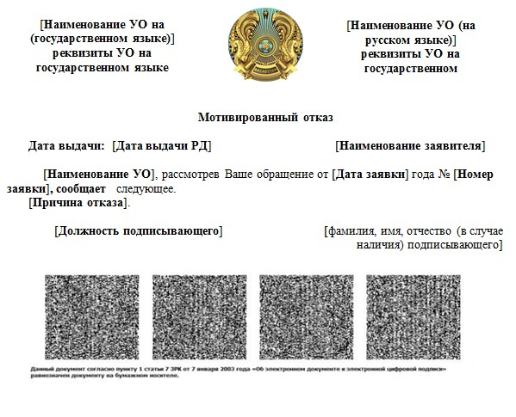

Приложение 4
к приказу Министра энергетики
Республики Казахстан
от 1 февраля 2019 года № 33
Приложение 7
к приказу исполняющего
обязанности Министра энергетики
Республики Казахстан
от 29 мая 2015 года № 380
Регламент государственной услуги "Аккредитация газосетевых организаций"
Глава 1. Общие положения
1. Государственная услуга "Аккредитация газосетевых организаций" (далее – государственная услуга) оказывается Министерством энергетики Республики Казахстан (далее – услугодатель).
Прием заявлений и выдача результатов оказания государственной услуги осуществляется через веб-портал "электронного правительства": www.egov.kz, www.elicense.kz (далее – портал).
2. Форма оказания государственной услуги: электронная (полностью автоматизированная).
3. Результат оказания государственной услуги – свидетельство об аккредитации газосетевых организаций или переоформленное свидетельство (далее – свидетельство) либо мотивированный отказ, удостоверенные электронной цифровой подписью (далее – ЭЦП) уполномоченного должностного лица.
Форма предоставления результата оказания государственной услуги: электронная.
Глава 2. Описание порядка действий структурных подразделений (работников) услугодателя в процессе оказания государственной услуги
4. Основанием для начала процедуры (действия) по оказанию государственной услуги является наличие заявления услугополучателя с прилагаемыми сведениями (далее – заявление), поданного услугодателю электронным способом.
5. Содержание каждой процедуры (действия), входящих в состав процесса оказания государственной услуги, длительность выполнения при выдаче и переоформлении свидетельства об аккредитации:
1) регистрация в день поступления заявления на получение государственной услуги работником услугодателя, поступившего через портал от услугополучателей, и передача его на рассмотрение руководителю соответствующего структурного подразделения услугодателя (далее – руководство услугодателя;
2) в течение шести часов:
определение руководством услугодателя ответственного руководителя управления или ответственного работника (далее – исполнитель);
определение руководителем управления исполнителя;
3) рассмотрение исполнителем в течение двенадцать часов полноты представленных документов по перечню, указанному в пункте 9 стандарта государственной услуги "Аккредитация газосетевых организаций", утвержденного приказом Министра энергетики Республики Казахстан от 23 февраля 2015 года № 132 "Об утверждении стандартов государственных услуг Министерства энергетики Республики Казахстан в сферах углеводородов и газа и газоснабжения", (зарегистрированный в Реестре государственной регистрации нормативных правовых актов за № 11279) (далее – Стандарт);
в случае установления факта неполноты представленных документов:
исполнитель в течение указанного срока подготавливает проект мотивированного отказа в дальнейшем рассмотрении заявления;
в течение шести часов:
руководитель управления и заместитель руководителя услугодателя согласовывают проект мотивированного отказа в дальнейшем рассмотрении заявления;
руководство услугодателя подписывает мотивированный отказ в дальнейшем рассмотрении заявления.
Длительность вышеуказанных процедур не превышает двух рабочих дней с момента обращения на портал;
4) в случае полноты представленных документов, для осуществления профилактического контроля:
подготовка исполнителем в течение указанных двух рабочих дней запроса на проведение профилактического контроля в форме электронного документа на соответствие услугополучателя разрешительным требованиям (далее – запрос);
в течение четырех часов:
руководитель управления и заместитель руководителя услугодателя согласовывают запрос;
руководство услугодателя подписывает запрос для проведения проверки территориальным подразделением или работником услугодателя;
5) проведение профилактического контроля на соответствие услугополучателя разрешительным требованиям территориальным подразделением услугодателя:
ознакомление руководителем территориального подразделения в течение четырех часов с содержанием запроса и выбор ответственного работника территориального подразделения;
в течение девяти рабочих дней с момента поступления запроса работник территориального подразделения устанавливает соответствие заявителя разрешительным требованиям и готовит положительное или отрицательное заключение, подписанное работником территориального подразделения и услугополучателя, предоставляет услугодателю результаты профилактического контроля (заключение) в форме электронного документа, удостоверенного ЭЦП руководителя территориального подразделения;
в случае проведения проверки на соответствие услугополучателя разрешительным требованиям работником услугодателя – в течение девяти рабочих дней работник устанавливает соответствие заявителя разрешительным требованиям и готовит положительное или отрицательное заключение, подписанное работником услугодателя и услугополучателя;
6) проведение исполнителем анализа заключения территориального подразделения или заключения работника услугодателя в течение трех рабочих дней со дня получения заключения;
после анализа заключения территориального подразделения или заключения работника услугодателя, исполнитель в течение одного рабочего дня подготавливает проект свидетельства или проект мотивированного отказа в оказании государственной услуги;
в течение шести часов:
руководитель управления услугодателя и заместитель руководителя услугодателя согласовывают проект свидетельства либо проект мотивированного отказа в оказании государственной услуги;
руководство услугодателя подписывает свидетельство либо мотивированный отказ в оказании государственной услуги.
Длительность выполнения процедур, указанных в настоящем пункте, не превышает пятнадцати рабочих дней с момента обращения на портал.
6. Результат процедуры (действия) по оказанию государственной услуги, который служит основанием для начала выполнения следующей процедуры (действия):
1) зарегистрированное заявление с входящим номером;
2) резолюция руководства услугодателя (и) руководителя управления;
3) мотивированный отказ в дальнейшем рассмотрении заявления;
4) запрос;
5) положительное или отрицательное заключение территориального подразделения или работника услугодателя;
6) результат государственной услуги.
Глава 3. Описание порядка взаимодействия структурных подразделений (работников) услугодателя в процессе оказания государственной услуги
7. Перечень структурных подразделений (работников) услугодателя, которые участвуют в процессе оказания государственной услуги:
1) работник услугодателя;
2) руководство услугодателя;
3) руководитель управления;
4) исполнитель;
5) территориальное подразделение услугодателя.
8. Описание последовательности процедур (действий) между структурными подразделениями (работниками) с указанием длительности каждой процедуры (действия) при выдаче и переоформлении свидетельства об аккредитации:
1) регистрация в день поступления заявления на получение государственной услуги работником услугодателя, поступившего через портал от услугополучателей, и передача его на рассмотрение руководителю услугодателя;
2) в течение шести часов:
руководство услугодателя налагает резолюцию и передает на рассмотрение руководителю управления или исполнителю;
руководитель управления налагает резолюцию и передает исполнителю;
3) исполнитель в течение двенадцати часов проверяет полноту представленных документов по перечню, указанному в пункте 9 стандарта;
в случае установления факта неполноты представленных документов:
исполнитель в течение указанного срока подготавливает проект мотивированного отказа в дальнейшем рассмотрении заявления;
в течение шести часов:
руководитель управления и заместитель руководителя услугодателя согласовывают проект мотивированного отказа в дальнейшем рассмотрении заявления;
руководство услугодателя подписывает мотивированный отказ в дальнейшем рассмотрении заявления.
Длительность вышеуказанных процедур не превышает двух рабочих дней с момента обращения на портал;
4) в случае полноты представленных документов, для осуществления профилактического контроля:
исполнитель готовит в течение указанных двух рабочих дней запрос;
в течение четырех часов:
руководитель управления и заместитель руководителя услугодателя согласовывают запрос;
руководство услугодателя подписывает запрос для проведения проверки территориальным подразделением или работником услугодателя;
5) проведение профилактического контроля на соответствие услугополучателя разрешительным требованиям территориальным подразделением услугодателя:
руководитель территориального подразделения в течение четырех часов налагает резолюцию и передает работнику территориального подразделения;
в течение девяти рабочих дней с момента поступления запроса работник территориального подразделения устанавливает соответствие заявителя разрешительным требованиям и готовит положительное или отрицательное заключение, подписанное работником территориального подразделения и услугополучателя, предоставляет услугодателю результаты профилактического контроля (заключение) в форме электронного документа, удостоверенного ЭЦП руководителя территориального подразделения;
в случае проведения проверки на соответствие услугополучателя разрешительным требованиям работником услугодателя – в течение девяти рабочих дней работник устанавливает соответствие заявителя разрешительным требованиям и готовит положительное или отрицательное заключение, подписанное работником услугодателя и услугополучателя;
6) исполнитель проводит анализ заключения территориального подразделения или заключения работника услугодателя в течение трех рабочих дней со дня получения заключения;
после анализа заключения территориального подразделения или заключения работника услугодателя, исполнитель в течение одного рабочего дня подготавливает проект свидетельства или проект мотивированного отказа в оказании государственной услуги;
в течение шести часов:
руководитель управления услугодателя и заместитель руководителя услугодателя согласовывают проект свидетельства либо проект мотивированного отказа в оказании государственной услуги;
руководство услугодателя подписывает свидетельство либо мотивированный отказ в оказании государственной услуги.
Длительность выполнения процедур, указанных в настоящем пункте, не превышает пятнадцати рабочих дней с момента обращения на портал.
Подробное описание последовательности процедур (действий), взаимодействий структурных подразделений (работников) услугодателя в процессе оказания государственной услуги отражается в справочнике бизнес-процессов оказания государственной услуги согласно приложению 1 к настоящему Регламенту.
Справочник бизнес-процессов оказания государственной услуги размещается на портале, интернет-ресурсе услугодателя.
Глава 4. Описание порядка использования информационных систем в процессе оказания государственной услуги
9. График работы услугодателя указан в пункте 8 Стандарта.
Государственная услуга оказывается в сроки, указанные в пункте 4 Стандарта.
10. Описание порядка обращения и последовательности процедур (действий) услугодателя и услугополучателя при оказании государственных услуг через портал.
Пошаговые действия и решения услугодателя через портал приведены (диаграмма функционального взаимодействия при оказании государственной услуги через портал) в приложении 2 к настоящему Регламенту:
1) услугополучатель осуществляет регистрацию через портал с помощью своего регистрационного свидетельства ЭЦП, которое хранится в интернет-браузере компьютера услугополучателя (осуществляется для незарегистрированных услугополучателей через портал);
2) процесс 1 – прикрепление в интернет-браузер компьютера услугополучателя регистрационного свидетельства ЭЦП, процесс ввода услугополучателем пароля (процесс авторизации) через портал для получения государственной услуги;
3) условие 1 – проверка через портал подлинности данных о зарегистрированном услугополучателе через логин (индивидуальный идентификационный номер (далее - ИИН) или бизнес-идентификационный номер (далее - БИН) и пароль;
4) процесс 2 – формирование порталом сообщения об отказе в авторизации в связи с имеющимися нарушениями в данных услугополучателя;
5) процесс 3 – выбор услугополучателем государственной услуги, указанной в настоящем Регламенте, вывод на экран формы заявления для оказания государственной услуги и заполнение услугополучателем формы (ввод данных) с учетом ее структуры и форматных требований, прикреплением к форме запроса необходимых документов в электронном виде;
6) процесс 4 – выбор услугополучателем регистрационного свидетельства ЭЦП для удостоверения (подписания) запроса;
7) условие 2 – проверка через портал срока действия регистрационного свидетельства ЭЦП и отсутствия в списке отозванных (аннулированных) регистрационных свидетельств, а также соответствия идентификационных данных между ИИН/БИН, указанным в запросе, и ИИН/БИН, указанным в регистрационном свидетельстве ЭЦП;
8) процесс 5 – формирование сообщения об отказе в запрашиваемой услуге в связи с неподтверждением подлинности ЭЦП услугополучателя;
9) процесс 6 – удостоверение (подписание) посредством ЭЦП услугополучателя заполненной формы (введенных данных) заявления на оказание государственной услуги;
10) процесс 7 – регистрация электронного разрешения (заявление услугополучателя) и обработка заявления на портале;
11) условие 3 – проверка услугодателем соответствия предоставляемых услугополучателем документов основаниям для выдачи разрешения;
12) процесс 8 – формирование сообщения об отказе в запрашиваемой услуге в связи с имеющимися нарушениями в данных услугополучателя на портале;
13) процесс 9 – получение услугополучателем результата государственной услуги, сформированной на портале. Электронный документ формируется с использованием ЭЦП уполномоченного лица услугодателя.
11. В приложении 3 к настоящему Регламенту приведены выходные формы положительного и отрицательного ответов, в соответствии с которыми представляется результат оказания государственной услуги.
12. После обработки запроса услугополучателю предоставляется возможность просмотреть результаты обработки запроса следующим образом:
после нажатия кнопки "просмотреть выходной документ" в истории получения услуг – результат запроса выводится на экран дисплея;
после нажатия кнопки "сохранить" – результат запроса сохраняется;
на заданном получателем магнитном носителе в формате Adobe Acrobat.
13. Необходимую информацию и консультацию по оказанию электронной государственной услуги можно получить по телефону саll-центра портала (1414, 8 800 080 7777).
Приложение 1
к Регламенту государственной услуги
"Аккредитация газосетевых организаций"
Справочник бизнес-процессов оказания государственной услуги

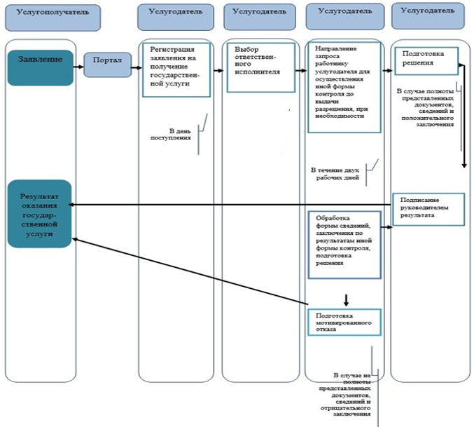

Условные обозначения:

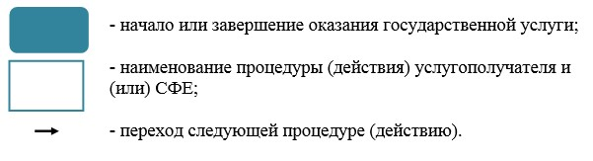

Приложение 2
к Регламенту государственной услуги
"Аккредитация газосетевых организаций"
Диаграмма функционального взаимодействия при оказании государственной услуги через веб-портал "электронного правительства"

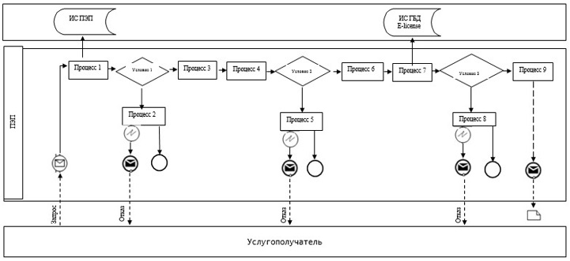

Условные обозначения:

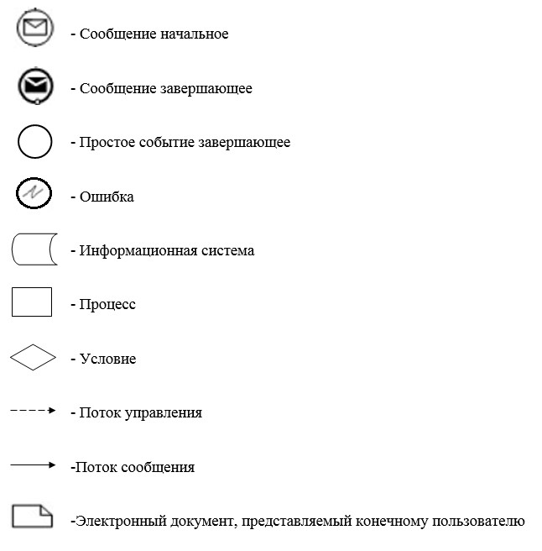

Приложение 3
к Регламенту государственной услуги
"Аккредитация газосетевых организаций"
Выходная форма положительного ответа

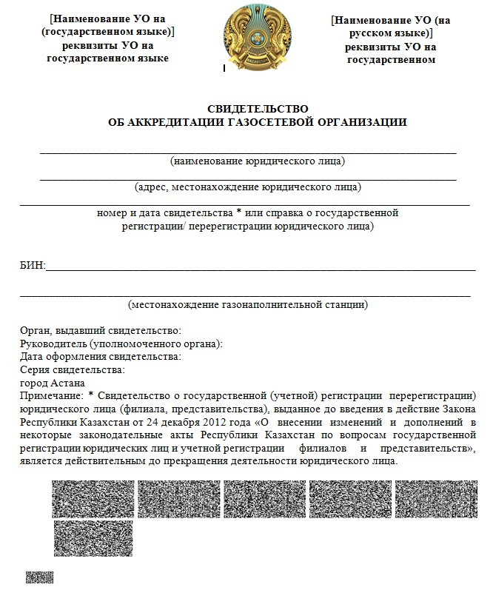

Выходная форма отрицательного ответа

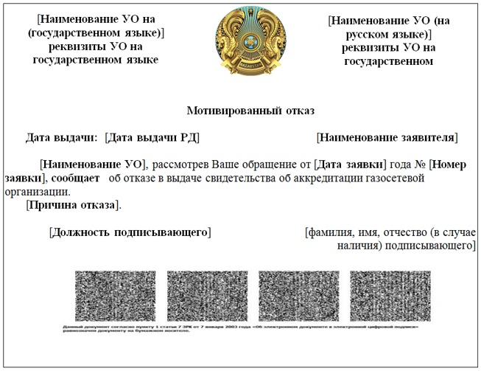

© 2012. РГП на ПХВ «Институт законодательства и правовой информации Республики Казахстан» Министерства юстиции Республики Казахстан

